运行时出现如下错误解决办法：
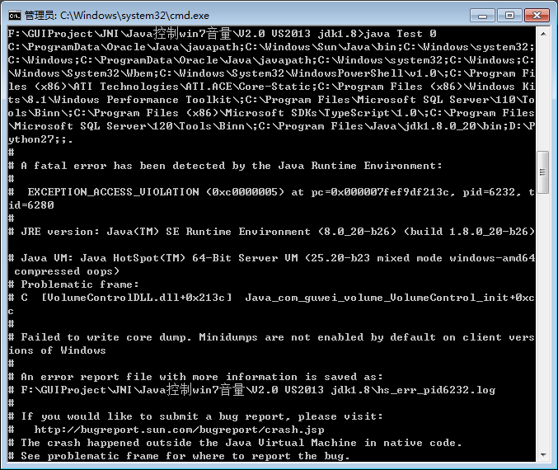
还生成log文件
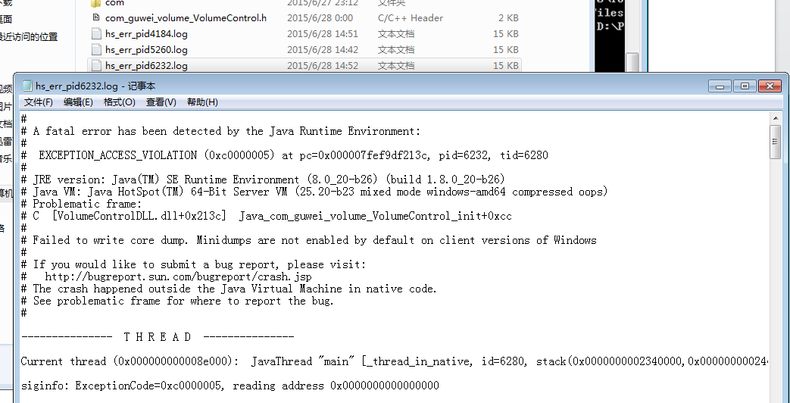
#
# A fatal error has been detected by the Java Runtime Environment:
#
# EXCEPTION_ACCESS_VIOLATION (0xc0000005) at pc=0x000007fef9df20df, pid=1424, tid=6240
#
# JRE version: Java(TM) SE Runtime Environment (8.0_20-b26) (build 1.8.0_20-b26)
# Java VM: Java HotSpot(TM) 64-Bit Server VM (25.20-b23 mixed mode windows-amd64 compressed oops)
# Problematic frame:
# C [VolumeControlDLL.dll+0x20df] Java_com_guwei_volume_VolumeControl_init+0x6f
#
# Failed to write core dump. Minidumps are not enabled by default on client versions of Windows
#
# If you would like to submit a bug report, please visit:
# http://bugreport.sun.com/bugreport/crash.jsp
# The crash happened outside the Java Virtual Machine in native code.
# See problematic frame for where to report the bug.
#

黑体字表明错在native中

调试方法：
1eclipse链接库引用到vs的debug目录下 ，例如：
System.load("E:\\vcproject\\debug\\test.dll");
2Dll的VS工程中设置
Command设为java命令的路径，例如：D:\Java\jdk1.7.0_15\bin\java.exe
Command Arguments设为需要的java启动参数，例如：-cp .;resource;lib\*; com.test.MyJNI
Working Directory设置为java工程的根目录（这里是部署目录，不是IDE中的开发环境目录，因为这里调试是通过命令行启动虚拟机的，所以无法通过IDE启动java项目）
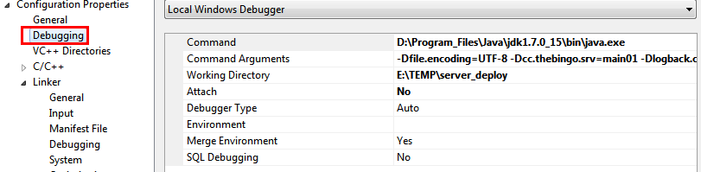

3在JNI的C++代码中中打好断点，点击debug，当java项目运行到JNI调用位置时，就捕获到断点进行调试了。
注意，这里的dll一定要是debug版本且需要生成PDB文件，如果禁用了PDB生成，需要设置generate debug info为yes
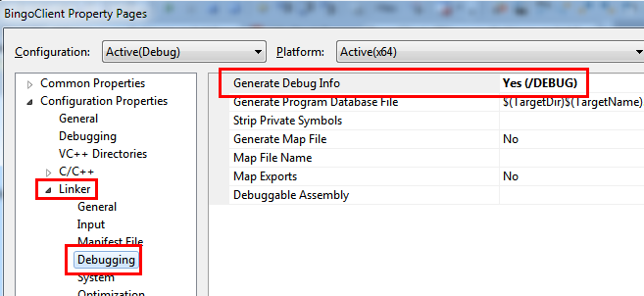

我的方法
System.loadLibrary("VolumeControlDLL");
System.getProperty("java.library.path")中包含当前目录
讲java工程拷到dll的VS工程中（重要的是class文件）
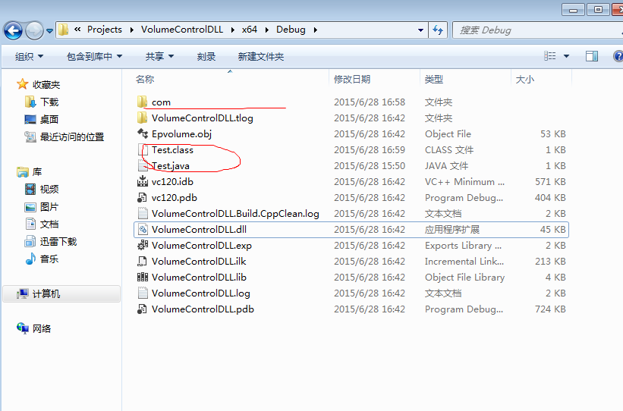
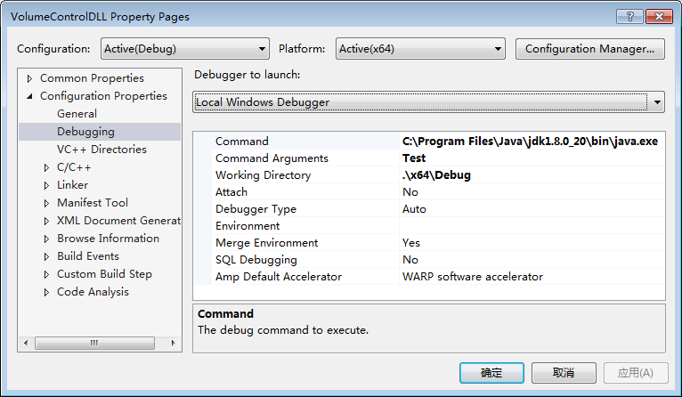
F5调试出现
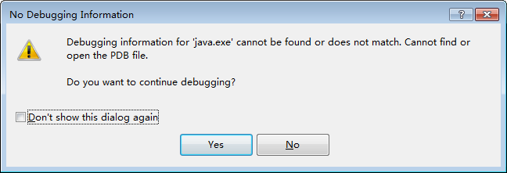
忽略其yes继续，因为不是所有的dll都能查看dll（eg：kernel）
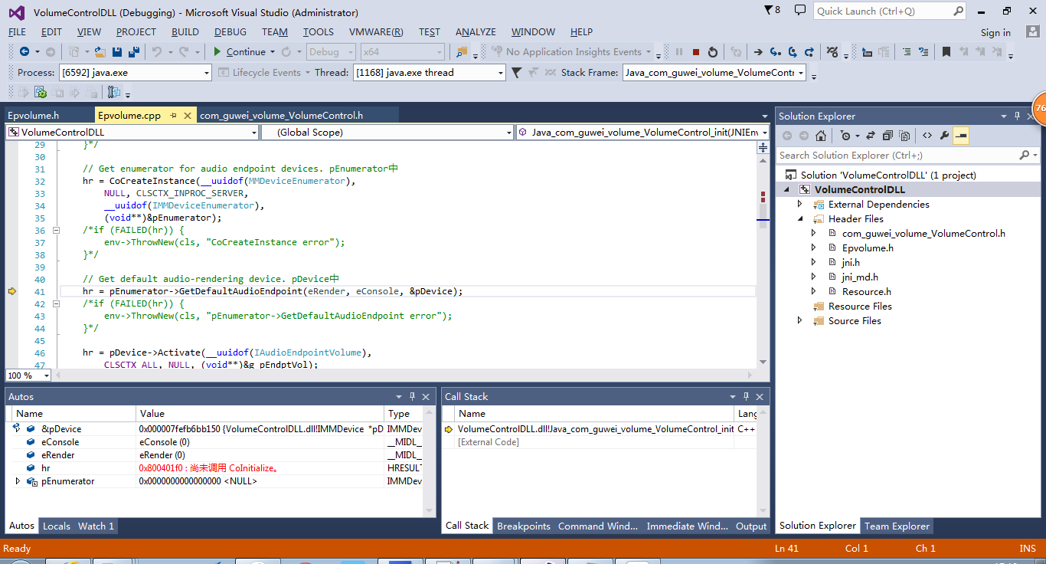
单步执行发现错误： hr 0x800401f0 : 尚未调用 CoInitialize。 HRESULT

